Omar Teixeira González,

UO281847

***Software y estándares para la Web***

*Computación en el servidor*

# Comprobación de las validaciones y adaptabilidad

# de los documentos HTML y hojas de estilo CSS.

Todos documentos pasan las validaciones necesarias, los documentos HTML y CSS son válidos.

Además, tampoco se encuentran errores en adaptabilidad y/o contraste (en herramientas como Google Mobile Friendly, Wave o AChecker).

En las siguientes imágenes se muestran los warnings y (de cara a no repetir la misma justificación en todos los informes) una muestra del documento CSS y los comentarios acerca de la herencia, tal y como se justificó en anteriores prácticas.

A continuación se muestran las capturas de la validación de las hojas de estilo CSS, con los correspondientes warnings producidos. Cabe mencionar que todos estos warnings son referentes a la herencia de colores y, se justifican en la hoja de estilo correspondiente con comentarios del estilo:

* /*color hereda de … */
* /*background-color hereda de …*/

## Ejercicio-01.

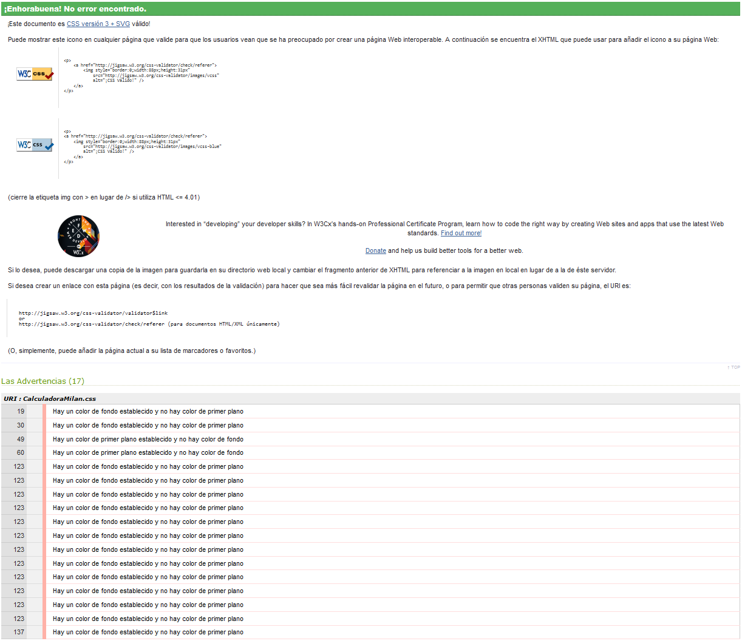

## Ejercicio-02.

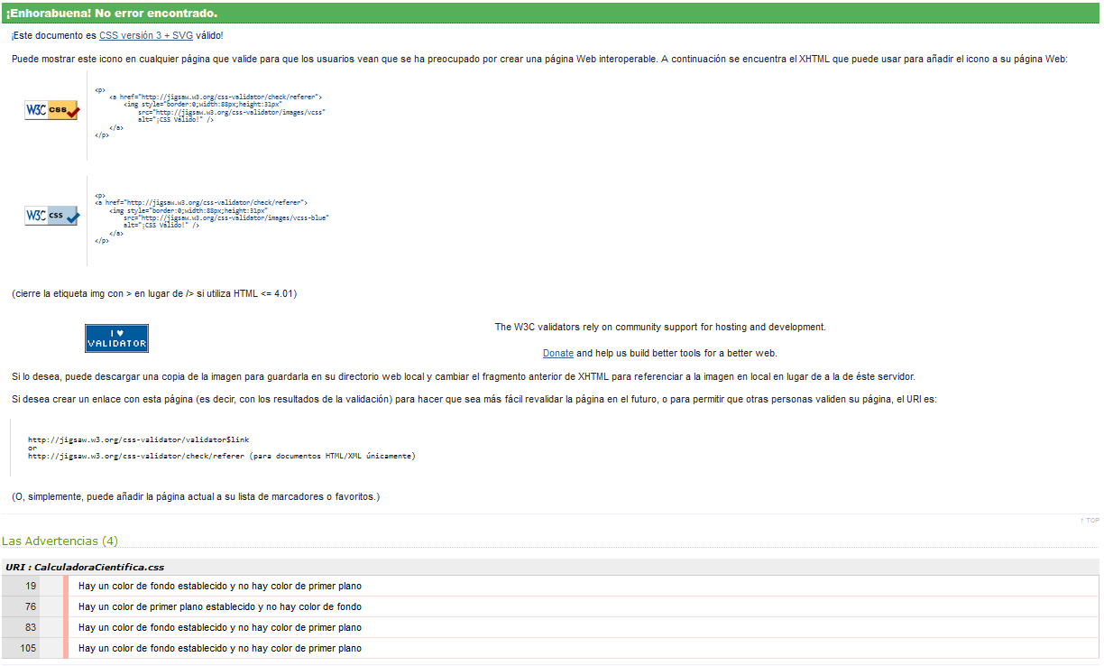

## Ejercicio-03.

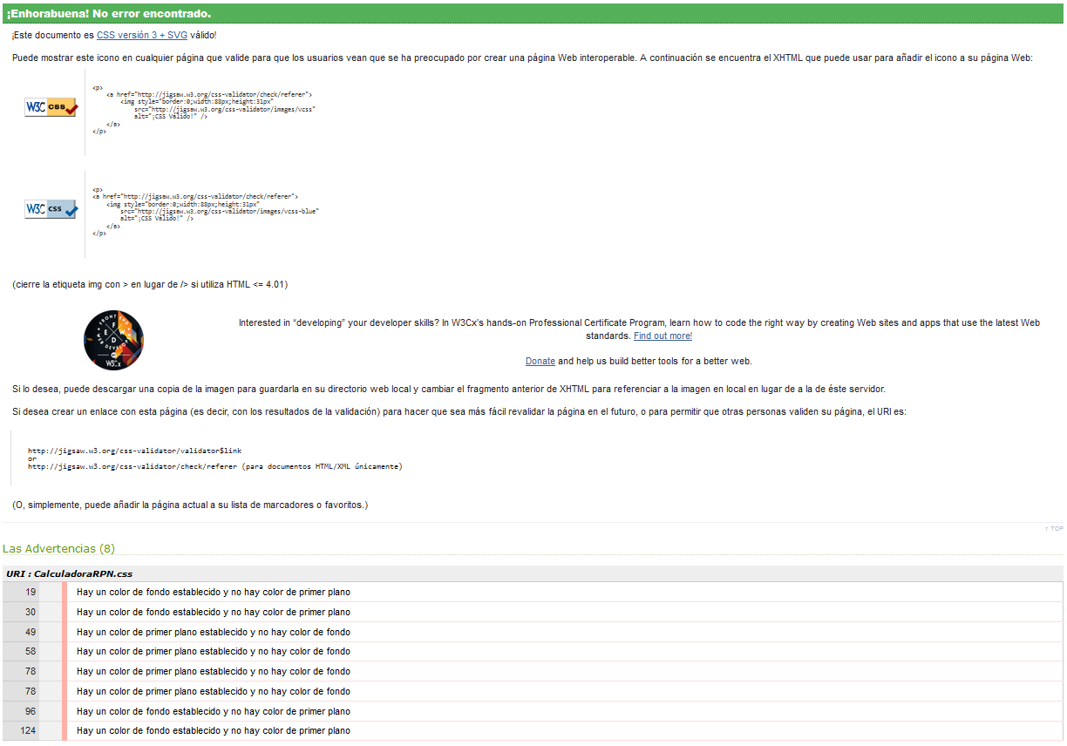

## Ejercicio-04.

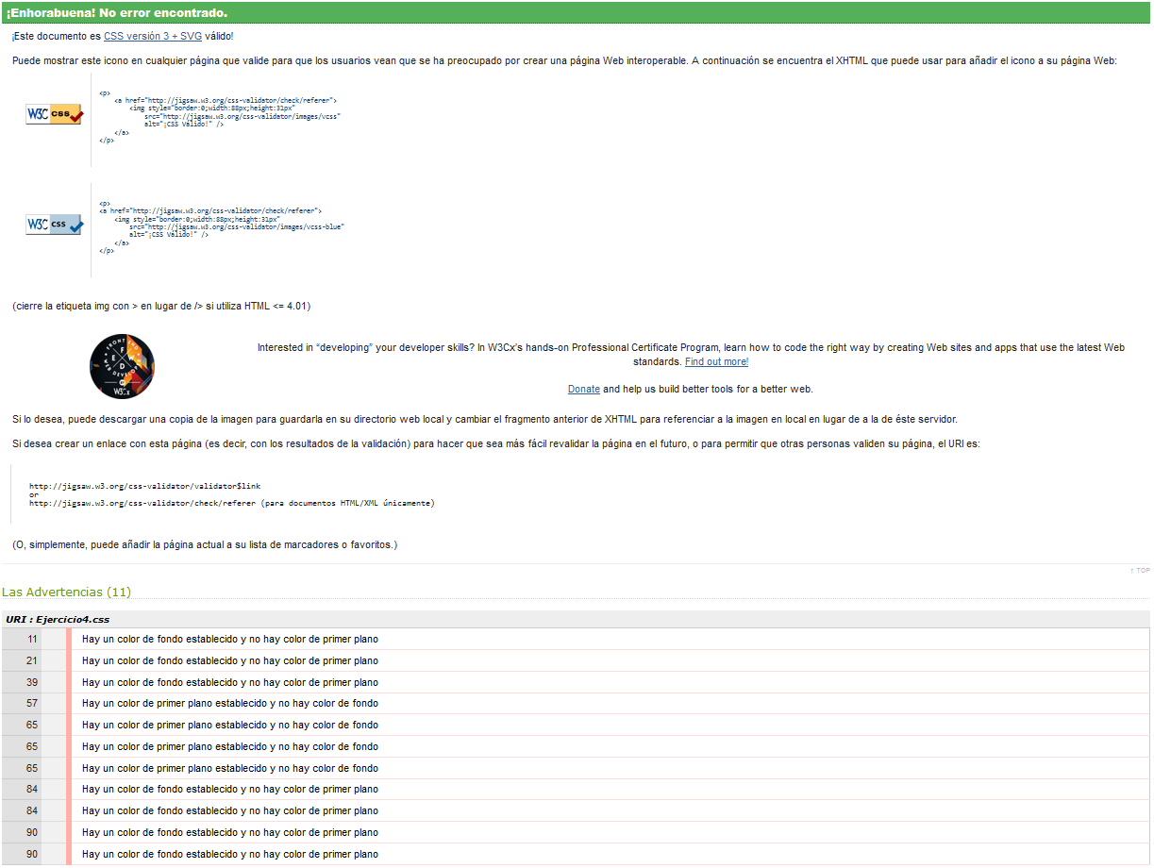

## Ejercicio-06.

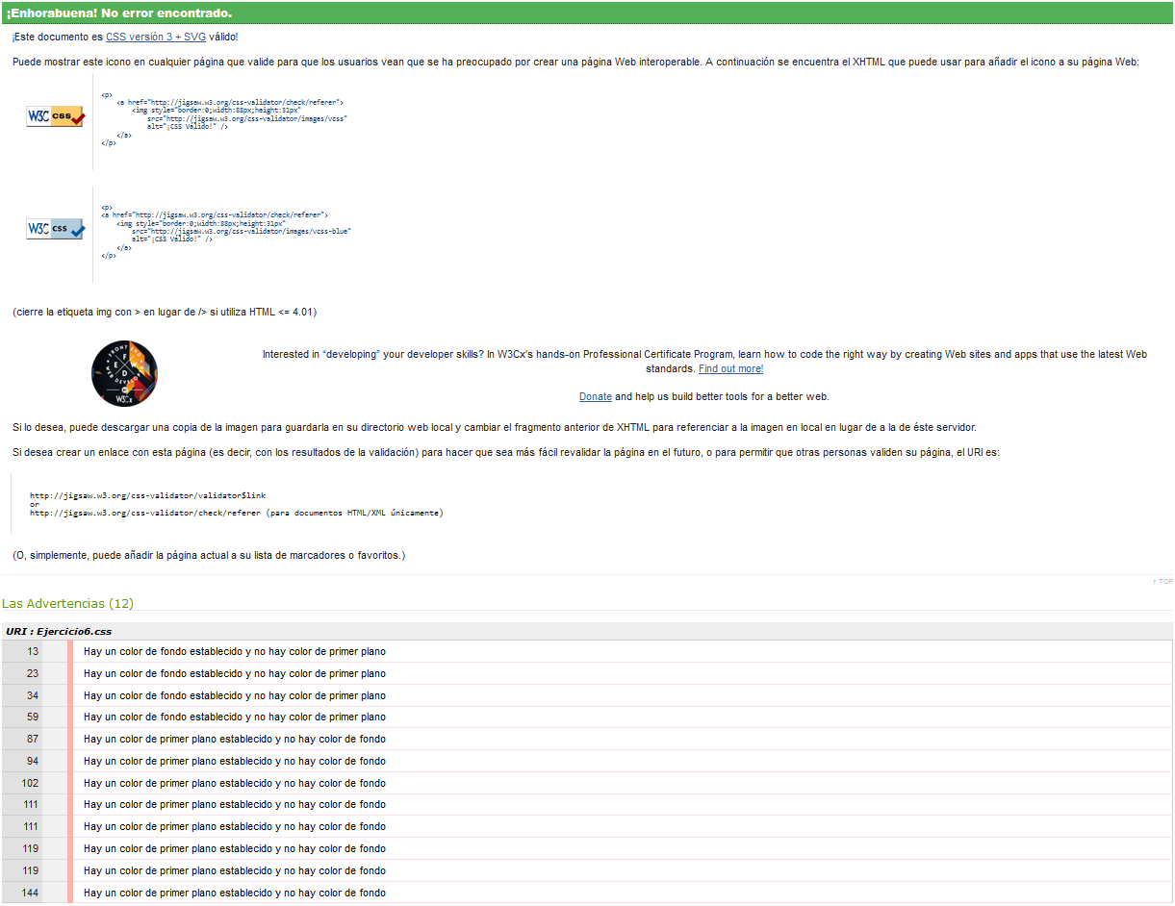

## Ejercicio-07.

